NAŘÍZENÍ JIHOČESKÉHO KRAJE
ze dne 4. 5. 2022
o vyhlášení přírodní rezervace Dvořiště
a o stanovení jejích bližších ochranných podmínek

Rada Jihočeského kraje vydává dne 4. 5. 2022 podle § 33 a § 77a odst. 2 zákona č. 114/1992 Sb., o ochraně přírody a krajiny, ve znění pozdějších předpisů, dále podle § 7 a § 59 odst. 1 písm. k) zákona č. 129/2000 Sb., o krajích, ve znění pozdějších předpisů, toto nařízení.

Článek 1

Vymezení přírodní rezervace
- Tímto nařízením se zřizuje přírodní rezervace Dvořiště a stanovují se omezení ve využití jejího území.
- Přírodní rezervace se nachází ve správním obvodu obce s rozšířenou působností České Budějovice, v obvodu územní působnosti obce Lišov. Přírodní rezervace zahrnuje část katastrálního území Dolní Slověnice.
- Hranice přírodní rezervace se stanoví uzavřeným geometrickým obrazcem s přímými stranami, jehož vrcholy jsou určeny souřadnicemi v systému jednotné trigonometrické sítě katastrální (dále jen „S-JTSK“). Seznam souřadnic v souřadnicovém systému S–JTSK jednotlivých vrcholů geometrického obrazce, jak jdou v obrazci za sebou, je uveden v příloze č. 1 k tomuto nařízení.
- Ochranné pásmo přírodní rezervace Dvořiště se nezřizuje.
- Grafické znázornění území přírodní rezervace Dvořiště je zakresleno do katastrální mapy, která je přílohou č. 2 tohoto nařízení.

Článek 2

Soustava NATURA 2000
Území přírodní rezervace Dvořiště bylo zařazeno nařízením vlády č. 318/2013 Sb., kterým se stanoví národní seznam evropsky významných lokalit, ve znění pozdějších předpisů, mezi evropsky významné lokality (dále jen „EVL“) a tvoří EVL s názvem „Dvořiště“, kód lokality CZ0310080.

Článek 3

Předmět ochrany
Společenstva rybničního litorálu a navazujících mokřadních biotopů, včetně vegetačního komplexu minerotrofního rašeliniště s výskytem unikátních a ohrožených druhů fauny a flory.

Článek 4

Bližší ochranné podmínky
Bližší ochranné podmínky nejsou navrhovány. Ochrana území je dostatečně zajištěna základními podmínkami ochrany.

Článek 5
Zrušující ustanovení
Toto nařízení ruší příslušnou část vyhlášky Okresního národního výboru v Českých Budějovicích, kterou se určuje chráněný přírodní výtvor Dvořiště, ze dne 24. 9. 1990 s účinností ode dne 1. 10. 1990.

Článek 6
Obecná ustanovení
Porušení povinnosti stanovené tímto nařízením lze postihnout jako přestupek.

Článek 7
Závěrečná ustanovení
Toto nařízení nabývá účinnosti patnáctým dnem následujícím po dni vyhlášení ve Sbírce právních předpisů územních samosprávných celků a některých správních úřadů.

Mgr. František Talíř v. r. MUDr. Martin Kuba v. r.
1. náměstek hejtmana hejtman
Příloha č. 1 k nařízení Jihočeského kraje ze dne 4. 5. 2022: seznam souřadnic v souřadnicovém systému S–JTSK jednotlivých vrcholů geometrického obrazce, kterými jsou stanoveny hranice přírodní rezervace Dvořiště.

číslo bodu | souřadnice – Y [m] | souřadnice – X [m] | pořadí bodu v obrazci | zdroj souřadnic
1 | 741 375,82 | 1 157 186,11 | 1 | výpočet
2 | 741 370,82 | 1 157 197,46 | 2 | výpočet
3 | 741 989,17 | 1 157 917,80 | 3 | výpočet
4 | 742 071,28 | 1 157 961,60 | 4 | výpočet
5 | 742 073,09 | 1 157 958,34 | 5 | výpočet
6 | 742 145,05 | 1 157 827,78 | 6 | výpočet
7 | 742 176,84 | 1 157 770,37 | 7 | výpočet
8 | 742 185,16 | 1 157 755,36 | 8 | výpočet
9 | 742 192,97 | 1 157 741,25 | 9 | výpočet
10 | 742 215,04 | 1 157 701,39 | 10 | výpočet
11 | 742 232,07 | 1 157 670,64 | 11 | výpočet
12 | 742 233,41 | 1 157 668,21 | 12 | výpočet
13 | 742 246,86 | 1 157 612,95 | 13 | výpočet
14 | 742 179,10 | 1 157 573,85 | 14 | výpočet
15 | 742 131,47 | 1 157 578,48 | 15 | výpočet
16 | 742 082,30 | 1 157 578,23 | 16 | výpočet
17 | 742 030,87 | 1 157 577,17 | 17 | výpočet
18 | 741 972,81 | 1 157 554,69 | 18 | výpočet
19 | 741 903,54 | 1 157 474,64 | 19 | výpočet
20 | 741 863,85 | 1 157 474,57 | 20 | výpočet
21 | 741 822,23 | 1 157 449,51 | 21 | výpočet
22 | 741 842,20 | 1 157 369,33 | 22 | výpočet
23 | 741 860,97 | 1 157 296,83 | 23 | výpočet
24 | 741 829,33 | 1 157 246,40 | 24 | výpočet
25 | 741 799,10 | 1 157 198,08 | 25 | výpočet
26 | 741 723,32 | 1 157 164,82 | 26 | výpočet
27 | 741 677,39 | 1 157 171,80 | 27 | výpočet
28 | 741 641,36 | 1 157 151,18 | 28 | výpočet
29 | 741 584,36 | 1 157 159,34 | 29 | výpočet
30 | 741 525,45 | 1 157 157,61 | 30 | výpočet
31 | 741 478,32 | 1 157 161,93 | 31 | výpočet
32 | 741 376,51 | 1 157 160,57 | 32 | výpočet

Příloha č. 2 k nařízení Jihočeského kraje ze dne 4. 5. 2022: vymezení přírodní rezervace Dvořiště na podkladu katastrální mapy
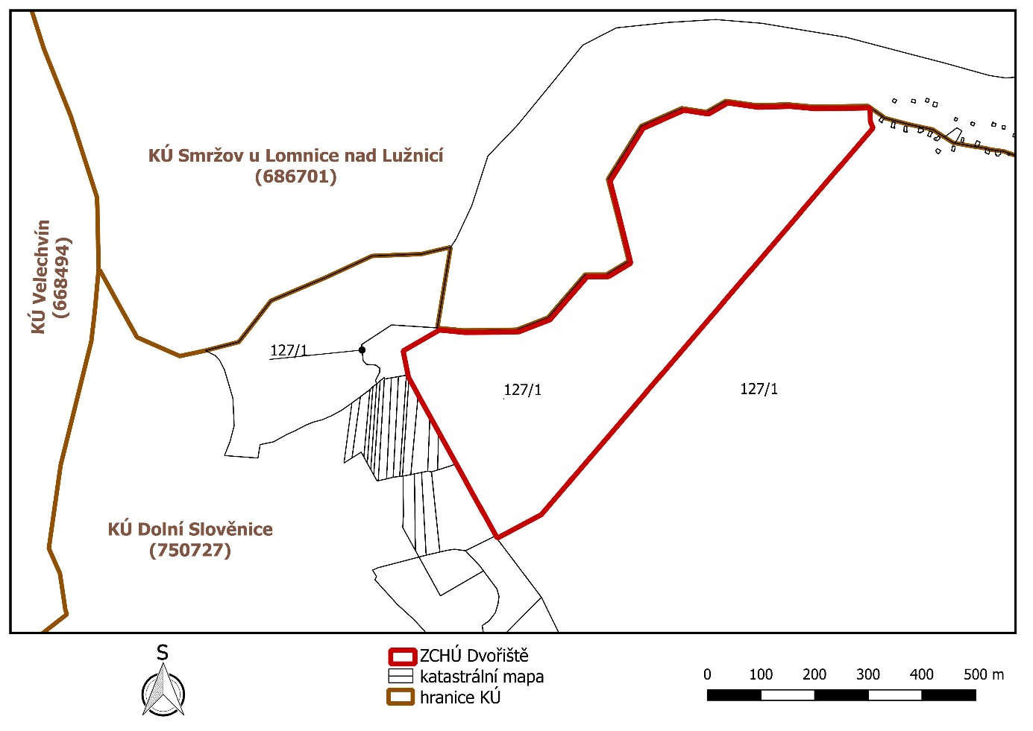

) Nařízení vlády č. 430/2006 Sb., o stanovení geodetických referenčních systémů a státních mapových děl závazných na území státu a zásadách jejich používání, ve znění pozdějších předpisů

